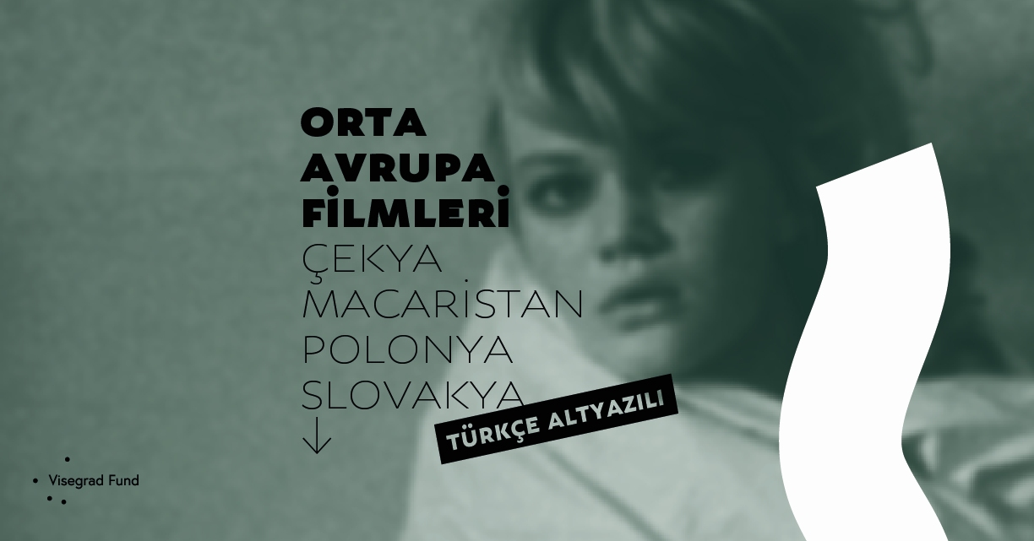
Orta Avrupa Filmleri Ankara’da
“Miloš Forman'ın Anısına”
7–10 Haziran 2018
Büyülü Fener Kızılay Sineması, Kızılay, Ankara
Orta Avrupa filmleri yolculuklarına Ankara’da devam ediyor.
Orta Avrupa filmleri, son üç yıldır “Beden ve Ruh” ve “Kulak Ver!: Müzik ve Sinema” programlarıyla İstanbul ve İzmir’de büyük ilgi görmüştü. Her iki film programından yapılan seçki, 13 Nisan 2018 günü kaybettiğimiz Çekoslovakya doğumlu büyük sinemacı Miloš Forman’a saygı niteliğinde eklenen üç önemli filmiyle birlikte Ankara’daki sinemaseverler ile buluşuyor.
“Orta Avrupa Filmleri Ankara’da”nın gösterimleri 7-10 Haziran 2018 tarihleri arasında Büyülü Fener Kızılay Sineması’nda gerçekleşiyor.
Etkinliğin açılışı Miloš Forman’ın yönettiği müzikal sinemanın başyapıtlarından 1979 yılı yapımı “Hair (Let the Sunshine in)” filmi ile 7 Haziran perşembe akşamı saat 19:00’da yapılacak.
“Orta Avrupa Filmleri Avrupa’da”, György Pálfi, Wojciech Marczewski, Juraj Jakubisko, Iveta Grófová, Gábor Koltay ve Jacek Borcuch gibi Orta Avrupa-“Vişegrad”- bölgesinin en önemli yönetmenlerinin ödüllü filmlerinin gösterimleriyle 10 Haziran gecesine kadar devam edecek.
Filmler orijinal dillerinde Türkçe altyazılı olarak gösterilecek, bilet fiyatları ise sadece 10 TL. olarak belirlendi.
Etkinliğin detaylı film programına www.v4tr.org adresinden ulaşabilirsiniz.
“Orta Avrupa Filmleri Ankara’da” etkinliği, 3. Vişegrad-Türk Kültür Festivali kapsamında Türkiye’de yaşayan Vişegrad ülkeleri (V4) vatandaşlarının dernekleri tarafından düzenlenmektedir.
3. Vişegrad-Türk Kültür Festivali’nin küratörlüğünü Agata Trojak Sarıbaş ve Martin Maryška yaptılar.
3. Vişegrad-Türk Kültür Festivali, Çek Cumhuriyeti, Macaristan, Polonya ve Slovakya Büyükelçilikleri’nin katkılarıyla Macar Kültür Merkezi ve Hezarfen Film Galerisi iş birliğiyle düzenleniyor.
Festival, Visegrad Fonu tarafından desteklenmektedir. V4 – Vişegrad Grubu dört Orta Avrupa ülkesinin – Çekya, Macaristan, Polonya ve Slovakya – oluşturduğu, bu ülkelerin Avrupa’ya entegrasyonunu ilerletme ve birbirleriyle kültürel, ekonomik ve iş birliklerini geliştirme amacını taşıyan bir birliktir.

